 | Министерство науки и высшего образования Российской Федерации  Федеральное государственное автономное образовательное учреждение  высшего образования  «Московский государственный технический университет  имени Н.Э. Баумана  (национальный исследовательский университет)»  (МГТУ им. Н.Э. Баумана)
ФАКУЛЬТЕТ «ИНЖЕНЕРНЫЙ БИЗНЕС И МЕНЕДЖМЕНТ»
КАФЕДРА «ПРОМЫШЛЕННАЯ ЛОГИСТИКА» (ИБМ-3)

Отчет по Рубежному контролю № 1
по дисциплине «Технологии машинного обучения»
«Технологии разведочного анализа и обработки данных»

Студент ИБМ3-64Б Д.Ю. Барабаш
(Подпись, дата)
Руководитель Г.Ю. Гапанюк
(Подпись, дата)

2026
Цель лабораторной работы: провести корреляционный анализ медицинских показателей пациентов для выявления взаимосвязей между признаками и целевой переменной (наличие сердечного заболевания), а также оценить возможность построения моделей машинного обучения и определить вклад признаков.

Задание: для заданного набора данных проведите корреляционный анализ. В случае наличия пропусков в данных удалите строки или колонки, содержащие пропуски. Сделайте выводы о возможности построения моделей машинного обучения и о возможном вкладе признаков в модель.Данные представляют собой реальный датасет о продажах мобильных телефонов в различных странах. Набор содержит 500 записей (строк) и 13 столбцов (признаков). Каждая запись соответствует одной продаже партии телефонов одной модели.
Набор данных heart.csv содержит 303 наблюдения и 14 колонок:
Признак | Описание | Тип
age | Возраст (лет) | числовой
sex | Пол (1 – мужчина, 0 – женщина) | категориальный
cp | Тип боли в груди (0-3) | порядковый
trestbps | Артериальное давление в покое (мм рт. ст.) | числовой
chol | Холестерин (мг/дл) | числовой
fbs | Сахар в крови натощак > 120 мг/дл (1 – да, 0 – нет) | бинарный
restecg | Результаты ЭКГ в покое (0,1,2) | категориальный
thalach | Максимальная частота сердечных сокращений | числовой
exang | Стенокардия при нагрузке (1 – да, 0 – нет) | бинарный
oldpeak | Депрессия ST относительно покоя | числовой
slope | Наклон сегмента ST (0,1,2) | порядковый
ca | Количество крупных сосудов (0-4) | порядковый
thal | Тип талассемии (1,2,3) | категориальный
target | Наличие заболевания (1 – здоров, 0 – болен) | бинарный (целевой)
Код работы:
import pandas as pd
import numpy as np
import seaborn as sns
import matplotlib.pyplot as plt

# Загрузка данных (файл heart.csv должен быть в текущей директории)
df = pd.read_csv('heart.csv')

# Проверка пропусков
print("Пропуски в данных:")
print(df.isnull().sum())

# Удаление строк с пропусками (хотя их нет)
df = df.dropna()

# Корреляционная матрица
corr_matrix = df.corr(numeric_only=True)

# Вывод корреляции признаков с целевой переменной (target)
target_corr = corr_matrix['target'].sort_values(ascending=False)
print("\nКорреляция признаков с target:")
print(target_corr)

# Тепловая карта корреляций
plt.figure(figsize=(12, 10))
sns.heatmap(corr_matrix, annot=True, fmt='.2f', cmap='coolwarm', square=True)
plt.title('Матрица корреляции признаков')
plt.show()

# Выявление сильно коррелирующих пар признаков (|r| > 0.7)
upper_tri = corr_matrix.where(np.triu(np.ones(corr_matrix.shape), k=1).astype(bool))
high_corr_pairs = [(column, row, upper_tri.loc[row, column])
for column in upper_tri.columns
for row in upper_tri.index
if abs(upper_tri.loc[row, column]) > 0.7]
print("\nПары признаков с высокой корреляцией (>0.7):")
for pair in high_corr_pairs:
print(f"{pair[0]} - {pair[1]}: {pair[2]:.2f}")

Результат:
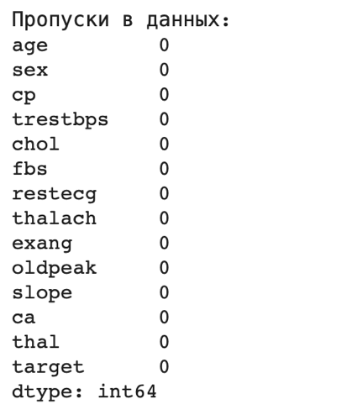
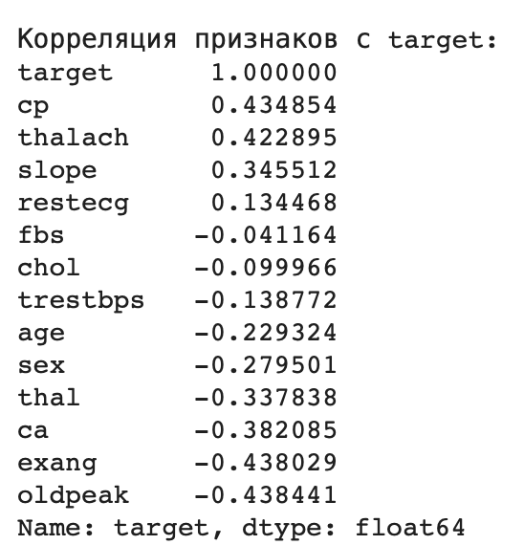
Пропуски в данных отсутствуют. Удаление строк или колонок не требуется. Если бы они и были код предусматривал их удаление. Проверка была в коде:

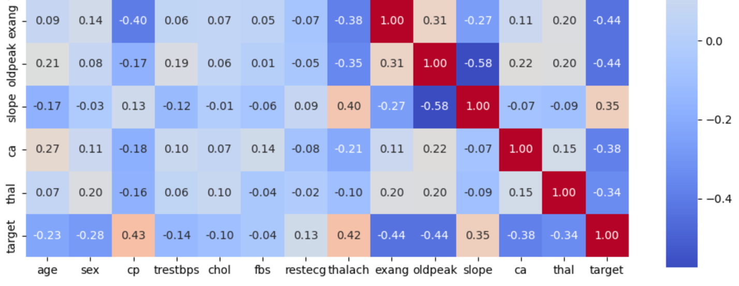
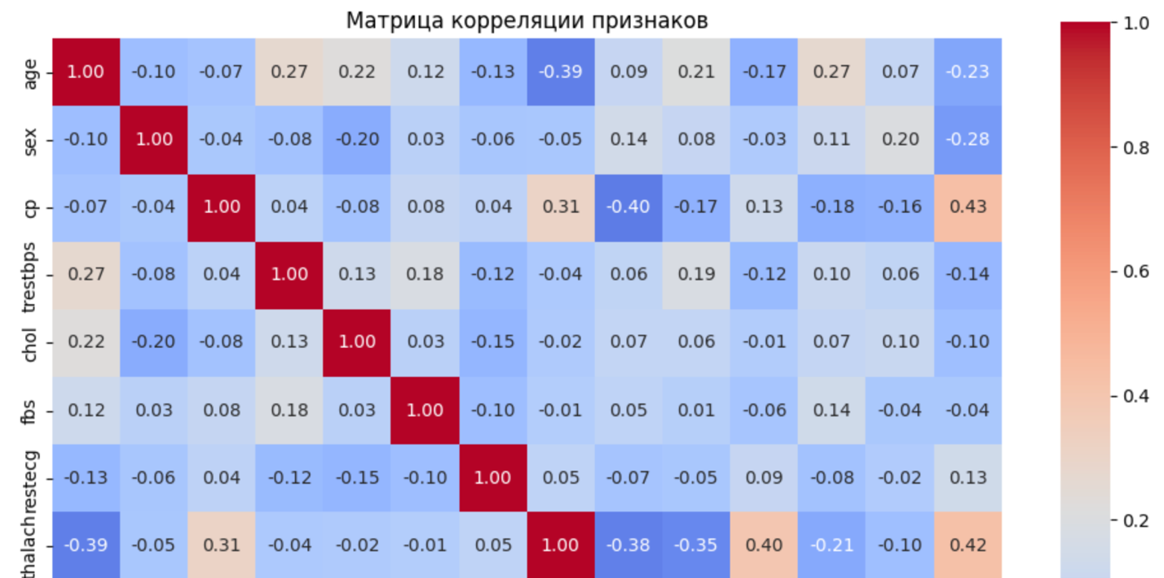
Для всех числовых и порядковых признаков вычислена матрица корреляции Пирсона. Наибольший интерес представляет корреляция каждого признака с целевой переменной target
Признак | Коэффициент корреляции | Сила связи
cp | 0.433 | умеренная положительная
thalach | 0.421 | умеренная положительная
slope | 0.345 | слабая положительная
restecg | 0.137 | очень слабая положительная
trestbps | -0.144 | очень слабая отрицательная
age | -0.225 | слабая отрицательная
sex | -0.281 | слабая отрицательная
thal | -0.344 | слабая отрицательная
ca | -0.391 | умеренная отрицательная
oldpeak | -0.430 | умеренная отрицательная
exang | -0.436 | умеренная отрицательная
chol | -0.085 | практически отсутствует
fbs | -0.028 | практически отсутствует

Анализ матрицы корреляции показал, что ни одна пара признаков не имеет коэффициента корреляции по модулю выше 0.7. Максимальные значения:
- oldpeak и slope: ~0.62
- ca и thal: ~0.52
- thalach и age: ~-0.40
Получается мультиколлинеарность отсутствует, все признаки относительно независимы.
Вывод: Набор данных heart.csv полностью пригоден для построения моделей машинного обучения. Корреляционный анализ выявил ключевые признаки, влияющие на наличие сердечного заболевания. Отсутствие пропусков и мультиколлинеарности упрощает предобработку. Рекомендуется использовать ансамблевые методы (случайный лес, градиентный бустинг) для достижения максимальной точности.

